实验1信号在MATLAB中的表示
202300120273

一、实验目的
(1)掌握运用MATLAB表示常用连续和离散时间信号的方法。
(2)观察并熟悉这些信号的波形和特性。

二、实验设备
(1)计算机。
(2)MATLAB软件

三、实验内容
1信号的MATLAB表示
信号是消息的表现形式与运送载体。自变量在整个连续区间内都有定义的信号,称
为连续时间信号,简称连续信号。例如我们所熟悉的温度、度、压力以及声音等信号均
为连续信号。从严格意义上讲,MATLAB数值计算的方法并不能处理连续信号。然而，
可利用连续信号在等时间间隔点的取样值来近似表示连续信号,即当取样时间间隔足够
小时,这些离散样值能够被MATLAB处理,并且能较好地近似表示连续信号。
MATLAB软件可以很方便地表示各种典型信号,从现在开始,我们将从信号的表示
和波形的绘制人手来学习使用MATIAB。通过对MATLAB的接触,初步感受到它的
快捷和方便,同时也为后面使用MATLAB进一步分析信号作好准备。
- 实验教程 p8 练习一，1：$y\left(t\right)=e^{-2|t|}$
Matlab代码
t = -10 : 0.01 : 10; % 定义时间变量 t 的范围从 -10 到 10，步长为 0.01
function_1 = exp(-2 * abs(t));
plot(t, function_1); % 使用 plot 函数绘制 t 和 function_1 的关系图
grid('on'); % 显示网格线
title('实指数信号'); % 设置图表标题
其中，图像如下：
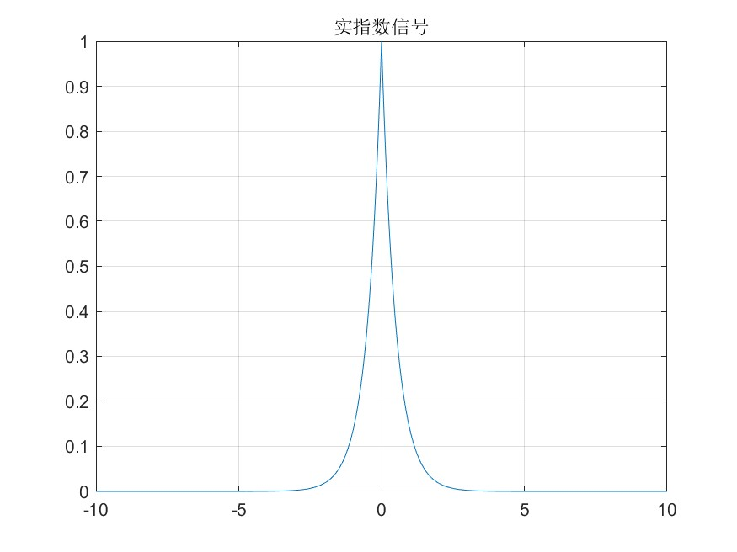
- $y\left(n\right)={(0.9)}^{n} -10≤n≤10$
Matlab代码
n=-10:1:10;
function_1=0.9.^n;
stem(n,function_1,"filled")
title("实指数信号")
saveas(gcf,"signal_5.jpg")
图像如下：
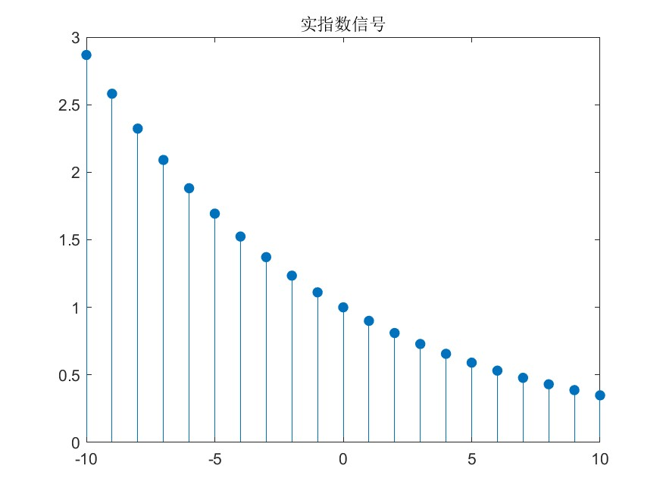

- $y\left(n\right)=e^{iπ\frac{n}{3}} -10≤n≤10$
Matlab代码
n=-10:1:10;
function_1 =exp(1i*n*pi/3);
function_real=real(function_1);
stem(n,function_real,"filled")
title("复指数信号")
saveas(gcf,"signal_6.jpg")
图像如下：
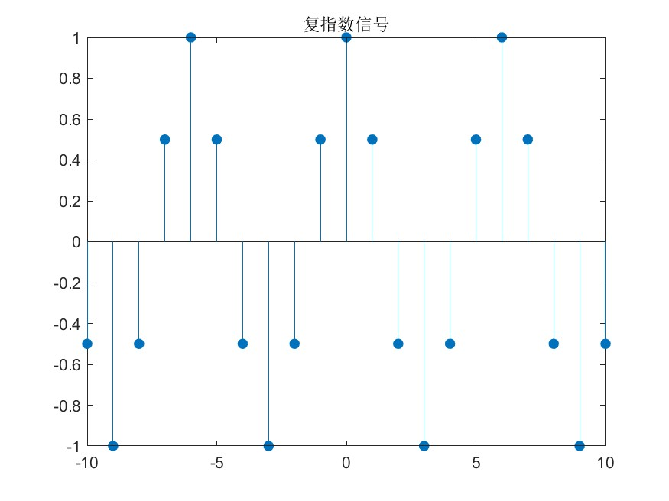
(4) 教材 p39, 1-4(2)：$x\left(t\right)=\left(1+\cos{πt}\right)-1<t<1$
Matlab代码
t=-1:0.001:1;
function_1= cos(pi*t)+1;
plot(t,function_1),grid("on")
title("余弦信号")
saveas(gcf,"signal_2.jpg")

图像如下：
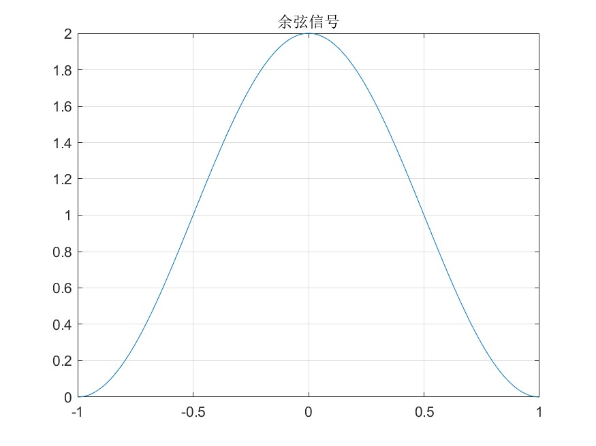
（5）教材 p39, 1-4(3) $x\left[n\right]=e^{n} 0≤n<5$
Matlab代码
n=0:1:4;
function_1=exp(n)
stem(t,function_1,"filled")
title("实指数信号")
saveas(gcf,"signal_4.jpg")
图像如下：
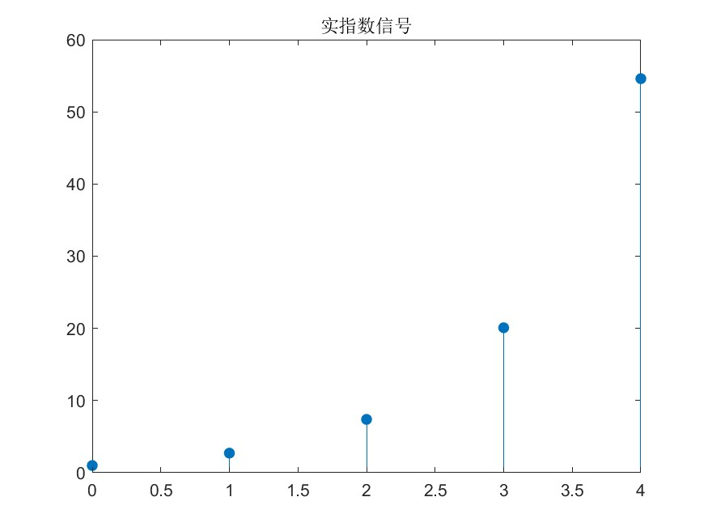
(6)$y\left(t\right)=sinc\left(t\right) -5≤t≤5$
Matlab代码
x = linspace(-5, 5, 1000);
y_sinc = sinc(x); % 生成 sinc 函数
plot(x, y_sinc);
title('Sinc函数');
xlabel('x');
ylabel('sinc(x)');
grid on;
saveas(gcf,"signal_7.jpg");
图像如下：
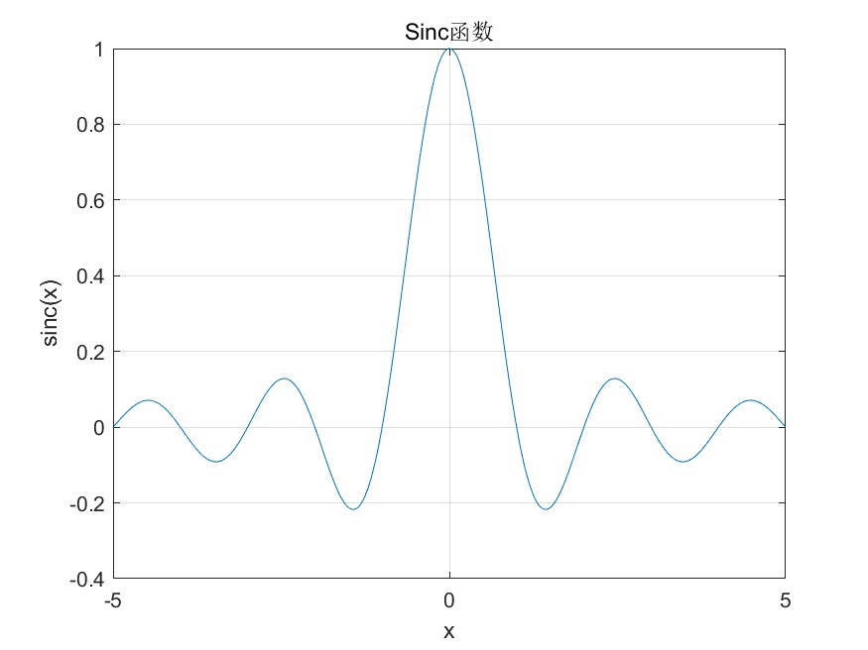
(7)$y=rec\left(t\right) -1≤t≤1$
Matlab代码
t = linspace(-1, 1, 100);
y_rect = rectpuls(t); % 生成矩形脉冲
plot(t, y_rect);
title('门函数');
xlabel('t');
ylabel('rec(t)');
grid on;
saveas(gcf,"signal_8.jpg");
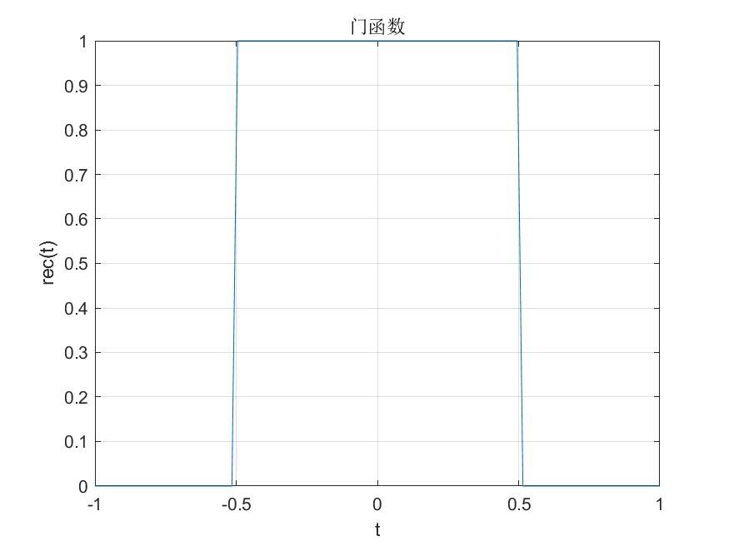
(8)方波函数（设为5Hz）
Matlab代码
t =-10:0.1:10;
y_square = square(2 * pi * t,50);
plot(t, y_square);
title('方波');
xlabel('t');
ylabel('square(t)');
grid on;
saveas(gcf,"signal_9.jpg");
图像：
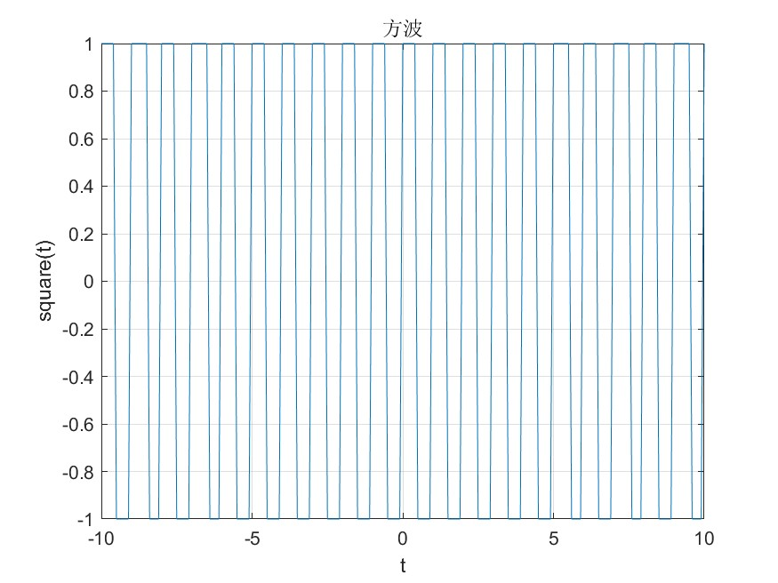
（9）三角脉冲信号
Matlab代码
t = linspace(-1, 1, 1000);
y_trip = tripuls(t, 1); % 生成宽度为 1 的三角脉冲
plot(t, y_trip);
title('三角脉冲信号');
xlabel('t');
ylabel('tripuls(t)');
grid on;
saveas(gcf,"signal_10.jpg");
图像：
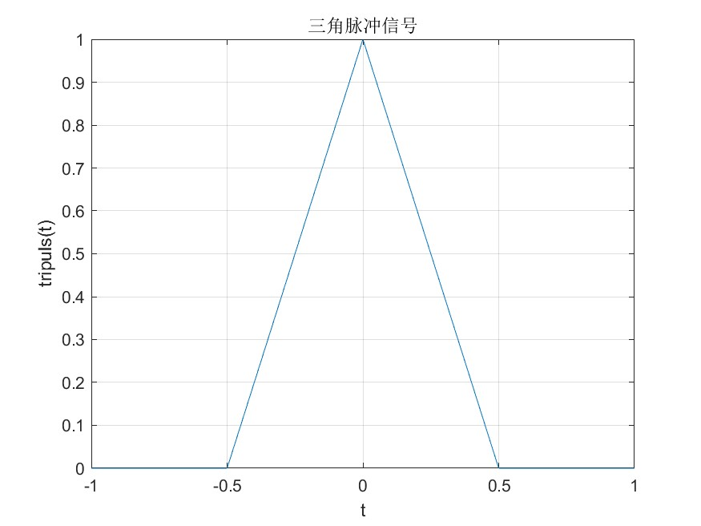
（10）锯齿波函数
Matlab代码
t=linspace(0,10,1000);
y_sawtooth = sawtooth(2*pi*t);
plot(t,y_sawtooth);
title('锯齿波');
xlabel('t');
ylabel('sawtooth(t)');
grid on;
saveas(gcf,"signal_11.jpg");
图像：
